MEDIENINFORMATION

Würth Elektronik stellt Referenzdesign für Gigabit-Ethernet-Front-End vor
EMV-Aspekte von Gigabit-Ethernet-Schnittstellen
Waldenburg, 2. Dezember 2022 – Würth Elektronik hat das Referenzdesign RD016 (https://www.we-online.de/RD016) und die dazugehörige Application Note ANP116 (https://www.we-online.de/ANP116) veröffentlicht. Damit gibt der Hersteller elektronischer und elektromechanischer Bauelemente wertvolle Hinweise für die Entwicklung EMV-gerechter Gigabit-Ethernet-Anwendungen. Entwickler erhalten ein optimiertes Schaltungsdesign und ein bestmögliches Layout für ein Gigabit-Ethernet-Front-End mit allen technischen Daten.
„Im Büro- und Industrieumfeld hat sich Gigabit-Ethernet als Vernetzungsstandard etabliert. Es gibt aber in der einschlägigen Fachliteratur nur wenige Informationen zu EMV-Aspekten von Gigabit-Ethernet-Schnittstellen. Diese Lücke schließen wir mit unserem Referenzdesign“, sagt Gerhard Stelzer, Senior Technical Editor bei Würth Elektronik eiSos.
Das Referenzdesign bietet zwei Schnittstellen, ein USB-Type-C- (USB 3.1) und ein 1-Gigabit-RJ45/Ethernet-Interface. Der Gigabit-Ethernet-USB-Adapter wurde auf Basis des Evaluation Boards EVB-LAN7800LC von Microchip entwickelt. Die Schaltung ist auf einer vierlagigen Leiterplatte aufgebaut und wird im vorliegenden Design über die USB-Schnittstelle mit Spannung versorgt. Im ersten Teil der Beschreibung werden technische Grundlagen dargestellt, die für das Verständnis des Referenzdesigns notwendig sind. Der zweite Teil beschreibt detailliert die 1-GB-Ethernet-Schnittstelle bis zum PHY (Physical Layer). EMV-technische Aspekte werden in der AppNote ANP116 ausführlich behandelt. Für den Nachbau des Referenz-Boards stehen Designdaten zur Verfügung (Altium Designer / Gerber-Daten).

Verfügbares Bildmaterial
Folgendes Bildmaterial steht druckfähig im Internet zum Download bereit: https://kk.htcm.de/press-releases/wuerth/

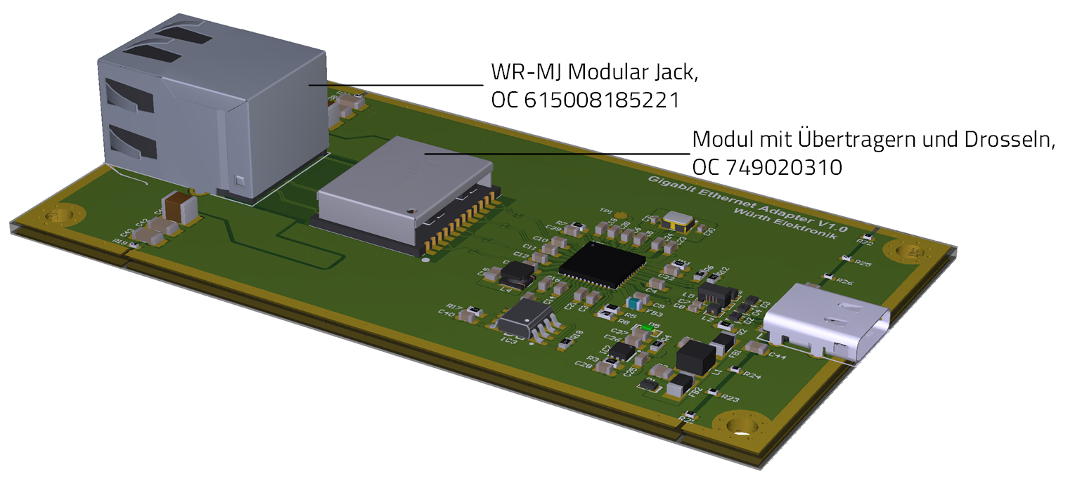  Bildquelle: Würth Elektronik  Gigabit-Ethernet-USB-Adapter in der diskreten Variante V1.0: Das Modul mit den Übertragern und Gleichtaktdrosseln ist neben der RJ45-Buchse platziert. | 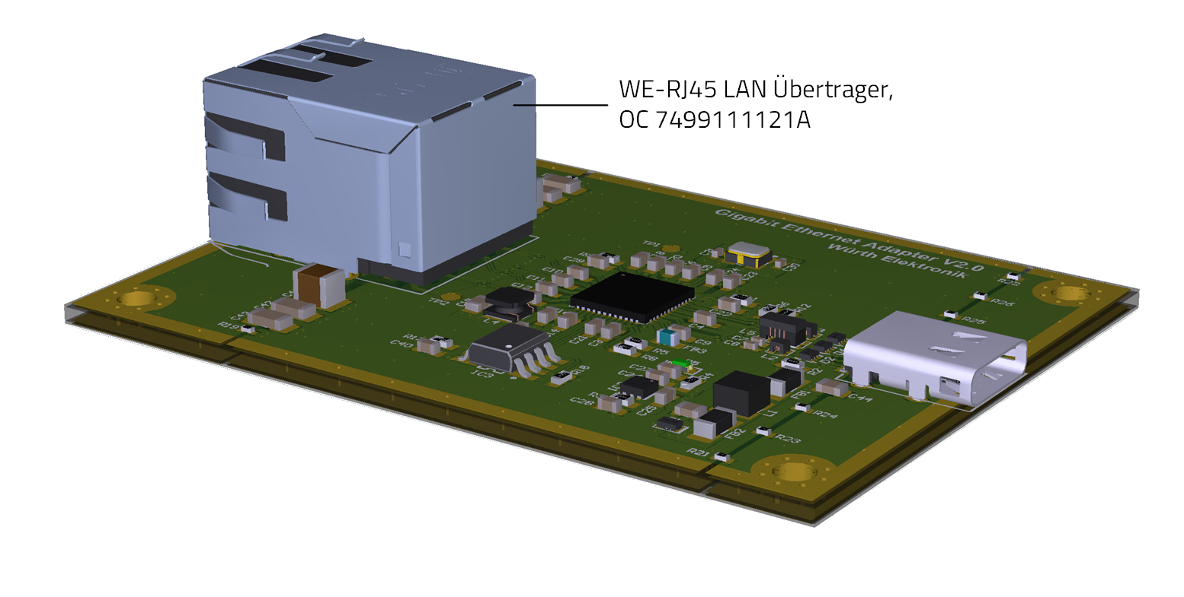  Bildquelle: Würth Elektronik  Gigabit-Ethernet-USB-Adapter in der integrierten Variante V2.0: Das in der Version V1.0 diskret platzierte Modul mit Übertragern und Drosseln ist in die RJ45-Buchse integriert.

Über die Würth Elektronik eiSos Gruppe
Die Würth Elektronik eiSos Gruppe ist Hersteller elektronischer und elektromechanischer Bauelemente für die Elektronikindustrie und Technologie-Enabler für zukunftsweisende Elektroniklösungen. Würth Elektronik eiSos ist einer der größten europäischen Hersteller von passiven Bauteilen und in 50 Ländern aktiv. Fertigungsstandorte in Europa, Asien und Nordamerika versorgen die weltweit wachsende Kundenzahl.
Das Produktprogramm umfasst EMV-Komponenten, Induktivitäten, Übertrager, HF-Bauteile, Varistoren, Kondensatoren, Widerstände, Quarze, Oszillatoren, Power Module, Wireless Power Transfer, LEDs, Sensoren, Steckverbinder, Stromversorgungselemente, Schalter, Taster, Verbindungstechnik, Sicherungshalter sowie Lösungen zur drahtlosen Datenübertragung.
Die Verfügbarkeit ab Lager aller Katalogbauteile ohne Mindestbestellmenge, kostenlose Muster und umfangreicher Support durch technische Vertriebsmitarbeitende und Auswahltools prägen die einzigartige Service-Orientierung des Unternehmens.
Würth Elektronik ist Teil der Würth-Gruppe, dem Weltmarktführer für Montage- und Befestigungstechnik. Das Unternehmen beschäftigt 8 000 Mitarbeitende und hat im Jahr 2021 einen Umsatz von 1,09 Milliarden Euro erwirtschaftet.
Würth Elektronik: more than you expect!
Weitere Informationen unter www.we-online.com

Weitere Informationen:  Würth Elektronik eiSos GmbH & Co. KG  Sarah Hurst  Max-Eyth-Straße 1  74638 Waldenburg  Telefon: +49 7942 945-5186  E-Mail: sarah.hurst@we-online.de  www.we-online.com | Pressekontakt:  HighTech communications GmbH  Brigitte Basilio  Brunhamstraße 21  81249 München  Telefon: +49 89 500778-20  Telefax: +49 89 500778-77  E-Mail: b.basilio@htcm.de  www.htcm.de

